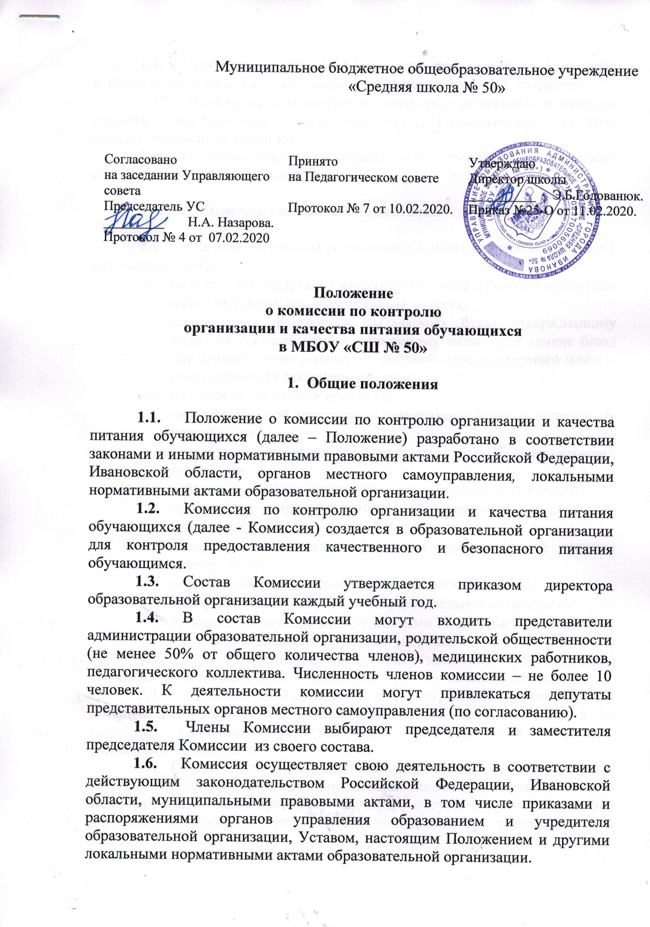

  - Деятельность членов Комиссии основывается на принципах добровольности участия, коллегиальности принятия решений, гласности.
  - Положение о комиссии по контролю организации и качества питания обучающихся согласовывается Управляющим советом образовательной организации .
  - Администрация образовательной организации оказывает содействие деятельности Комиссии.

- Основные направления деятельности Комиссии

2.1. Проведение периодического комиссионного контроля (не реже 1 раза в полугодие):
- целевого использования продуктов питания и готовой продукции в соответствии с предварительным заказом;
- соответствия фактически выдаваемых блюд утвержденному меню на текущий день и примерному меню (при замене блюд примерного меню в меню на текущий день примерного меню – обоснованности проведенных замен);
- наличия меню в обеденном зале;
- качества готовой продукции, температуры блюд и полноты их потребления;
- санитарного состояния обеденного зала, буфета (при наличии), пищеблока;
- соблюдения правил личной гигиены сотрудниками столовой;
- организации приема пищи обучающимися, соблюдения питьевого режима;
- создания условий для соблюдения правил личной гигиены обучающими;
- соблюдения графика приема пищи (работы столовой);
- информационной открытости образовательной организации;
- организации питания детей с особыми пищевыми потребностями с учетом имеющихся нарушений здоровья.
2.2. Оказание содействия родителям (законным представителям) обучающихся в проведении контроля организации и качества питания.
2.3. Оказание содействия администрации образовательной организации в проведении просветительской работы среди детей и их родителей (законных представителей) по вопросам здорового, рационального питания.
2.4. Обеспечение изучения мнения обучающихся и их родителей (законных представителей) по организации питания и повышению его качества путем анкетирования, опросов, обсуждений и проведения дегустаций новых блюд с участием родителей (законных представителей) и детей.
2.5. Обобщение и анализ результатов контроля качества питания обучающихся.
2.6. Разработка предложений по совершенствованию организации питания обучающихся.

- Права и ответственность Комиссии

В рамках осуществления предусмотренных направлений деятельности Комиссия и ее члены наделены следующим правовым статусом:

Комиссия вправе:
- Привлекать к участию в проверках организации и качества питания обучающихся депутатов представительных органов местного самоуправления (по согласованию), а также родителей (законных представителей) обучающихся, от которых в Комиссию поступили обращения (жалобы) по вопросам организации и качества питания обучающихся).
- Запрашивать в администрации образовательной организации и у исполнителя услуги питания (организатора питания), медицинского работника (в соответствии с компетенцией каждого) информацию по организации питания, качеству используемых продуктов и условиям/срокам их хранения, соблюдению технологического процесса при приготовлении блюд, качеству приготовленных блюд и условий/сроков их реализации, по соблюдению персоналом нормативов по личной гигиене, по соблюдению прочих санитарно-гигиенических норм.
- Исследовать документацию столовой («Журнал бракеража готовой кулинарной продукции», «Журнал здоровья») в присутствии работников столовой.
- Приглашать на заседания Комиссии депутатов представительных органов местного самоуправления, представителей администрации образовательной организации и исполнителя услуг питания (организатора питания), заведующего производством, медицинского работника для обсуждения вопросов оказания услуги по питанию и выработки мер по устранению/недопущению выявленных Комиссией нарушений.
- Измерять температуру готовых блюд бесконтактным термометром, который предоставляется исполнителем услуг питания (организатором питания).
- Проводить бракераж готовых блюд в порядке, установленном п. 3.13 настоящего Положения.
- Проводить внеплановые проверки в связи с поступившими обращениями (жалобами на качество питания).
- Проводить заседание в присутствии не менее 2/3 членов Комиссии. Решение Комиссии принимаются большинством голосов из числа присутствующих членов путём открытого голосования и оформляются протоколом.
3.9. Обсуждать предложения по улучшению качества питания обучающихся на заседании Управляющего совета образовательной организации.
3.10. Вносить предложения по совершенствованию организации питания обучающихся руководителю образовательной организации,
3.11. Направлять учредителю образовательной организации и исполнителю услуг питания (организатору питания) предложения по совершенствованию организации питания обучающихся после обсуждения на Управляющем совете образовательной организации и с руководителем образовательной организации.

Комиссия не вправе:

- Проводить фото- и видеофиксацию в помещениях пищеблока и через линию раздачи. Съемка может быть проведена только представителем образовательной организации для подтверждения факта нарушения при оформлении претензионного акта.
- Находиться в производственных цехах пищеблока, создавать предпосылки для нарушения техники безопасности сотрудниками пищеблока при осуществлении ими своих обязанностей.
- Прикасаться к пищевым продуктам, оборудованию, кухонному инвентарю, посуде. Оценка качества и состояния проводится визуально.
- Отвлекать работников столовой от осуществления технологического процесса, создавать препятствия к своевременному оказанию услуги.
- Требовать для проведения бракеража готовых блюд бесплатно отдельную порцию блюда. Для оценки органолептических показателей готовых блюд члены Комиссии могут приобрести готовое блюдо за счет собственных средств или провести оценку органолептических показателей готовых блюд в составе бракеражной комиссии, утвержденной приказом руководителя образовательной организации.
- Изымать любую документацию пищеблока. Копии документов могут быть предоставлены по запросу.

- Организация деятельности Комиссии

- Полномочия Комиссии начинаются с момента подписания соответствующего приказа.
- Работа Комиссии осуществляется в соответствии с планом работы, утвержденным руководителем образовательной организации и являющимся приложением к приказу о создании Комиссии. Внеплановые контрольные мероприятия Комиссией осуществляются по согласованию с руководителем образовательной организации.
- Состав и порядок работы Комиссии доводится до сведения исполнителя услуг питания (организатора питания), педагогического коллектива, обучающихся и родителей (законных представителей) обучающихся. Информация о деятельности Комиссии размещается на информационных стендах и сайте образовательной организации.
- Для приема обращений по качеству питания Комиссией создается электронная почта и/или «ящик» для приема обращений.
- Результаты периодических комиссионных проверок оформляются соответствующим Актом (Приложение), направляются руководителю образовательной организации и рассматриваются на заседании Комиссии с приглашением заинтересованных лиц.
- Заседания Комиссии проводятся по мере необходимости, но не реже одного раза в полгода.
- Результаты проверок и принятые меры при необходимости и по решению руководителя образовательной организации могут быть доложены на общешкольном родительском собрании.
- По итогам учебного года Комиссия готовит аналитическую справку для публичного отчёта образовательной организации.

- Документация Комиссии

5.1. Заседания Комиссии оформляются протоколом. Протоколы подписываются председателем, доводятся до сведения руководителя образовательной организации не позднее чем через 5 дней после заседания.
5.2. Результаты деятельности Комиссии вне заседаний оформляются в виде предложений, актов проверки и при необходимости могут быть оформлены в качестве приложений к протоколу очередного заседания Комиссии.
5.3. Обращения в Комиссию фиксируются в журнале регистрации обращений.
5.4. Журнал регистрации обращений, обращения, тетрадь протоколов заседания Комиссии, протоколы заседаний, предложения, копии документов по организации питания, акты проверок хранятся у Председателя Комиссии.

